检 测 报 告
报告编号：GSHH(HJ)-2019235

样品名称： 合水县饮用水源地水质检测
委托单位： 庆阳市生态环境局合水分局
检测类别： 委托检测

甘肃海慧安全科技有限公司
说 明
- 报告左上角无CMA标志印章、骑缝章无效。
- 报告无“检验检测专用章”和公司钢印无效。
- 报告不得部分复制，完整复制报告未重新加盖“检验检测专用章”或公司钢印无效。
- 检测报告无编制人、审核人、批准人签字无效。
- 检测报告涂改无效，骑缝章不完整无效。
- 检测结果仅对来样负责。未经本公司同意，本报告不得用于任何广告宣传和成果鉴定。
- 对检测报告若有异议，应于收到报告之日起十五日内向本公司提出，逾期未提出的，视为认可检测结论。
- 微生物项目不进行复检。
受庆阳市生态环境局合水分局的委托，我公司对其境内饮用水源地样品依据国家有关环境监测技术规范进行了检测（现场采样照片见附件），项目委托单编号为HJWT201906-030，并编制了如下检测报告：
- 检测依据
1、《地表水和污水监测技术规范》（HJ/T 91-2002）
2、《地表水环境质量标准》（GB 3838-2002）
二、检测内容
1、地表水
1.1检测项目
水温、pH、溶解氧、高锰酸盐指数、BOD₅、氨氮、总磷、总氮、铜、锌、氟化物、硒、砷、汞、镉、六价铬、铅、挥发酚、氰化物、石油类、阴离子表面活性剂、硫化物、粪大肠菌群、硫酸盐、氯化物、硝酸盐、铁、锰、三氯甲烷、四氯化碳、三氯乙烯、四氯乙烯、甲醛、苯、甲苯、乙苯、二甲苯、苯乙烯、异丙苯、硝基苯、二硝基苯、硝基氯苯、邻苯二甲酸二（2-乙 基已基）酯、1,2-二氯苯、1,4-二氯苯、邻苯二甲酸二丁酯、滴滴涕、林丹、阿特拉津、氯苯、三氯苯、苯并芘、钼、钴、铍、硼、锑、镍、钡、钒、铊，共61项。
1.2检测点位
共布设4个检测点，分别为瓦岗川水源地、新村水源地、香水水源地、徐阳沟水源地。
1.3检测时间和频率
采样时间为2019年06月21日，检测1天，每天1次。
1.4分析方法
分析方法详见下表。
分析方法一览表
序号 | 检测项目 | 分析方法 | 方法依据 | 检出限
1 | pH | 玻璃电极法 | GB 6920-86 | /
2 | 溶解氧 | 碘量法 | GB 7489-87 | /
3 | 水温 | 温度计测定法 | GB 13195-1991 | /
4 | 氨氮 | 纳氏试剂分光光度法 | HJ 535-2009 | 0.025mg/L
5 | 总磷 | 钼酸铵分光光度法 | GB 11893-1989 | 0.01mg/L
6 | 总氮 | 碱性过硫酸钾紫外分光光度法 | HJ 636-2012 | 0.05mg/L
7 | 挥发酚 | 4-氨基安替比林萃取分光光度法 | HJ 503-2009 | 0.0003mg/L
8 | 石油类 | 紫外分光光度法 | HJ 970-2018 | 0.01mg/L
9 | 氟化物 | 离子色谱法 | HJ 84-2016 | 0.006mg/L
10 | 氰化物 | 异烟酸-吡唑啉酮分光光度法 | HJ 484-2009 | 0.004mg/L
11 | 六价铬 | 二苯碳酰二肼分光光度法 | GB 7467-87 | 0.004mg/L
12 | 镉 | 原子吸收分光光度法 | GB 7475-1987 | 0.001mg/L
13 | 铜 | 原子吸收分光光度法 | GB 7475-1987 | 0.001mg/L
14 | 锌 | 原子吸收分光光度法 | GB 7475-1987 | 0.05mg/L
15 | 铅 | 原子吸收分光光度法 | GB 7475-1987 | 0.01mg/L
16 | 汞 | 原子荧光法 | HJ 694-2014 | 0.00004mg/L
17 | 砷 | 原子荧光法 | HJ 694-2014 | 0.0003mg/L
18 | 硒 | 原子荧光法 | HJ 694-2014 | 0.0004mg/L
19 | 硫化物 | 亚甲基蓝分光光度法 | GB/T 16489-1996 | 0.005mg/L
20 | 阴离子表面活性剂 | 亚甲蓝分光光度法 | GB/T 7494-1987 | 0.05mg/L
21 | 粪大肠菌群 | 多管发酵法 | HJ 347.2-2018 | /
22 | 五日生化需氧量 | 稀释接种法 | HJ 505-2009 | 0.5mg/L
23 | 高锰酸盐指数 | 高锰酸钾法 | GB 11892-1989 | 0.5mg/L
24 | 铁 | 原子吸收分光光度法 | GB 11911-1989 | 0.03mg/L
25 | 锰 | 原子吸收分光光度法 | GB 11911-1989 | 0.01mg/L
26 | 硫酸盐 | 离子色谱法 | HJ 84-2016 | 0.018mg/L
27 | 氯化物 | 离子色谱法 | HJ 84-2016 | 0.007mg/L
28 | 硝酸盐 | 离子色谱法 | HJ 84-2016 | 0.016mg/L
29 | 三氯甲烷 | 气相色谱法 | HJ 620-2011 | 0.02μg/L
30 | 四氯化碳 | 气相色谱法 | HJ 620-2011 | 0.03μg/L
31 | 三氯乙烯 | 气相色谱法 | HJ 620-2011 | 0.02μg/L
32 | 四氯乙烯 | 气相色谱法 | HJ 620-2011 | 0.03μg/L
33 | 甲醛 | 乙酰丙酮分光光度法 | HJ 601-2011 | 0.05mg/L
34 | 苯 | 气相色谱法 | GB 11890-1989 | 0.05mg/L
35 | 甲苯 | 气相色谱法 | GB 11890-1989 | 0.05mg/L
36 | 乙苯 | 气相色谱法 | GB 11890-1989 | 0.05mg/L
37 | 二甲苯 | 气相色谱法 | GB 11890-1989 | 0.05mg/L
38 | 苯乙烯 | 气相色谱法 | HJ 686-2014 | 0.5μg/L
39 | 铍 | 原子吸收分光光度法 | HJ/T 59-2000 | 0.02μg/L
40 | 锑 | 原子荧光法 | HJ 694-2014 | 0.0002mg/L
41 | 镍 | 原子吸收分光光度法 | GB 11912-1989 | 0.05mg/L
42 | 硼 | 姜黄素分光光度法 | HJ/T 49-1999 | 0.02mg/L
43 | 钡 | 原子吸收分光光度法 | GB/T 5750.6-2006 | 0.01mg/L
44 | 异丙苯 | 气相色谱法 | GB 11890-1989 | 0.05mg/L
45 | 二硝基苯 | 气相色谱法 | HJ 648-2013 | 0.019μg/L
46 | 邻苯二甲酸二（2-乙基已基）酯 | 气相色谱法 | GB/T 5750.8-2006 | 2μg/L
47 | 滴滴涕 | 气相色谱法 | GB/T 5750.9-2006 | 0.02μg/L
48 | 林丹 | 气相色谱法 | GB/T 5750.9-2006 | 0.01μg/L
49 | 阿特拉津 | 高效液相色谱法 | HJ 587-2010 | 0.08μg/L
50 | 硝基苯 | 气相色谱法 | HJ 648-2013 | 0.17μg/L
1.5项目分包信息
分包项目：硝基氯苯、苯并芘、钼、钴、钒、铊、1,2-二氯苯、1,4-二氯苯、邻苯二甲酸二丁酯、氯苯、三氯苯。
委托单位：谱尼测试集团股份有限公司（160000343608）
报告编号：GNBIXZNU32576505
三、质量保证与质量控制
为确保本次检测数据的代表性、准确性和可靠性，严格按照“监测技术规范”
的要求进行检测。本次检测所用仪器、量器均为计量部门检定合格和分析人员校正合格的器具。依据质控措施，对检测全过程包括采样、样品的运输和贮存、实验室分析、数据处理等各个环节均进行了严格的质量控制。1、检测分析方法采用国家颁布的标准分析方法，所有检测仪器都经过计量部门
检定并在有效期内。
2、检测分析人员严格执行环境检测规范和计量法规，如实填写分析原始记录，检测数据严格实行三级审核制度，保证检测数据准确可靠。
3、每个分析项目按质控要求均测定实验室空白，结果均符合质控要求；每批样品加带了不少于10%的平行双样分析，平行双样质控结果均合格；分光光度法测定的项目均绘制了合格的工作曲线，容量法分析均对标准溶液进行了标定，标定的结果均合格；分析项目加带了国家质控密码样进行了准确度控制，测定结果符合质控要求。
综上所述，本次检测是在受控状态下进行的，数据可靠、有效。

检测质控结果一览表
序号 | 检测项目 | 测定值 | 置信范围 | 评价
1 | 锌 | 0.311mg/L | 0.304±0.017mg/L | 合格
2 | 氯化物 | 70.3mg/L | 70.0±2.8mg/L | 合格
3 | 高锰酸盐指数 | 1.86mg/L | 1.87±0.20mg/L | 合格
4 | 硫化物 | 0.576mg/L | 0.573±0.005mg/L | 合格
5 | 三氯甲烷 | 8.86μg/mL | 9.1±0.7μg/mL | 合格
6 | 硒 | 7.32μg/L | 7.83±0.70μg/L | 合格
- 检测结果
检测结果详见下页。
表1 检测结果一览表
检测依据 | 《地表水和污水监测技术规范》（HJ/T 91-2002）
委托单位 | 庆阳市生态环境局合水分局 |  |  | 采样点位 |  | 瓦岗川、香水饮用水源地
样品形态 | 液 态 |  |  | 来样方式 |  | 采 样
采 样 人 | 惠 博 王相伟 |  |  | 采样日期 |  | 2019.06.21
检测日期 | 2019.06.21 |  |  | 样品编号 |  | DBWT20190621-030-01-001  DBWT20190621-030-02-001
检测结果  检测项目 |  | 限值 | 1# 瓦岗川  饮用水源地 |  | 超标  倍数 |  | 2# 香水  饮用水源地 | 超标  倍数
pH值 |  | 6-9 | 8.40 |  | / |  | 8.45 | /
水温（℃） |  | / | 8 |  | / |  | 9 | /
溶解氧(mg/L) |  | ≥5 | 9.35 |  | / |  | 8.91 | /
五日生化需氧量(mg/L) |  | ≤4 | 2.86 |  | / |  | 3.20 | /
高锰酸盐指数（mg/L） |  | ≤6 | 4.0 |  | / |  | 5.0 | /
氨氮(mg/L) |  | ≤1.0 | 0.374 |  | / |  | 0.256 | /
总氮(mg/L) |  | / | 1.65 |  | / |  | 1.18 | /
总磷(mg/L) |  | ≤0.2 | 0.02 |  | / |  | 0.02 | /
挥发酚(mg/L) |  | ≤0.005 | 0.0014 |  | / |  | 0.0016 | /
石油类(mg/L) |  | ≤0.05 | 0.01L |  | / |  | 0.01L | /
氟化物(mg/L) |  | ≤1.0 | 0.69 |  | / |  | 0.47 | /
氰化物(mg/L) |  | ≤0.2 | 0.004L |  | / |  | 0.004L | /
六价铬(mg/L) |  | ≤0.05 | 0.016 |  | / |  | 0.009 | /
镉(mg/L) |  | ≤0.005 | 0.001L |  | / |  | 0.001L | /
铜(mg/L) |  | ≤1.0 | 0.001L |  | / |  | 0.001L | /
锌(mg/L) |  | ≤1.0 | 0.05L |  | / |  | 0.05L | /
铅(mg/L) |  | ≤0.05 | 0.01L |  | / |  | 0.01L | /
汞(mg/L) |  | ≤0.0001 | 0.00004L |  | / |  | 0.00004L | /
砷(mg/L) |  | ≤0.05 | 0.0042 |  | / |  | 0.0041 | /
硒(mg/L) |  | ≤0.01 | 0.0004L |  | / |  | 0.0004L | /
硫化物(mg/L) |  | ≤0.2 | 0.005L |  | / |  | 0.005L | /
阴离子表面活性剂(mg/L) |  | ≤0.2 | 0.05L |  | / |  | 0.05L | /
粪大肠菌群(个/L) |  | ≤10000 | 1300 |  | / |  | 2200 | /
铁(mg/L) |  | ≤0.3 | 0.14 |  | / |  | 0.15 | /
锰(mg/L) |  | ≤0.1 | 0.01L |  | / |  | 0.01L | /
硫酸盐(mg/L) |  | ≤250 | 64.5 |  | / |  | 31.3 | /
氯化物(mg/L) |  | ≤250 | 23.2 |  | / |  | 12.8 | /
硝酸盐(mg/L) |  | ≤10 | 0.016L |  | / |  | 0.016L | /
检测结果  检测项目 |  | 限值 | 1# 瓦岗川  饮用水源地 |  | 超标  倍数 |  | 2# 香水  饮用水源地 | 超标  倍数
三氯甲烷(mg/L) |  | ≤0.06 | 0.00002L |  | / |  | 0.00002L | /
四氯化碳(mg/L) |  | ≤0.002 | 0.00003L |  | / |  | 0.00003L | /
三氯乙烯(mg/L) |  | ≤0.07 | 0.00002L |  | / |  | 0.00002L | /
四氯乙烯(mg/L) |  | ≤0.04 | 0.00003L |  | / |  | 0.00003L | /
甲醛(mg/L) |  | ≤0.9 | 0.05L |  | / |  | 0.05L | /
苯(mg/L) |  | ≤0.01 | 0.05L |  | / |  | 0.05L | /
甲苯(mg/L) |  | ≤0.7 | 0.05L |  | / |  | 0.05L | /
乙苯(mg/L) |  | ≤0.3 | 0.05L |  | / |  | 0.05L | /
二甲苯(mg/L) |  | ≤0.5 | 0.05L |  | / |  | 0.05L | /
苯乙烯(mg/L) |  | ≤0.02 | 0.0005L |  | / |  | 0.0005L | /
铍(mg/L) |  | ≤0.002 | 0.00002L |  | / |  | 0.00002L | /
锑(mg/L) |  | ≤0.005 | 0.0003 |  | / |  | 0.0002L | /
镍(mg/L) |  | ≤0.02 | 0.05L |  | / |  | 0.05L | /
硼(mg/L) |  | ≤0.5 | 0.04 |  | / |  | 0.04 | /
钡(mg/L) |  | ≤0.7 | 0.18 |  | / |  | 0.24 | /
异丙苯(mg/L) |  | ≤0.25 | 0.05L |  | / |  | 0.05L | /
二硝基苯(mg/L) |  | ≤0.5 | 0.019×10⁻³L |  | / |  | 0.019×10⁻³L | /
邻苯二甲酸二（2-乙基已基）酯(mg/L) |  | ≤0.008 | 0.002L |  | / |  | 0.002L | /
滴滴涕(mg/L) |  | ≤0.001 | 0.00002L |  | / |  | 0.00002L | /
林丹(mg/L) |  | ≤0.002 | 0.00001L |  | / |  | 0.00001L | /
阿特拉津(mg/L) |  | ≤0.003 | 0.00008L |  | / |  | 0.00008L | /
硝基苯(mg/L) |  | ≤0.017 | 0.00017L |  | / |  | 0.00017L | /
#硝基氯苯(mg/L) |  | ≤0.05 | 0.019×10⁻³L |  | / |  | 0.019×10⁻³L | /
#苯并[a]芘(mg/L) |  | ≤2.8×10⁻⁶ | 1.4×10⁻⁶L |  | / |  | 1.4×10⁻⁶L | /
#钼(mg/L) |  | ≤0.07 | 0.008L |  | / |  | 0.008L | /
#钴(mg/L) |  | ≤1.0 | 0.0025L |  | / |  | 0.0030 | /
#钒(mg/L) |  | ≤0.05 | 0.005L |  | / |  | 0.005L | /
#铊(mg/L) |  | ≤0.0001 | 0.00001L |  | / |  | 0.00001L | /
*1,2-二氯苯(mg/L) |  | ≤1.0 | 0.00003L |  | / |  | 0.00004 | /
*1,4-二氯苯(mg/L) |  | ≤0.3 | 0.00003L |  | / |  | 0.00003 | /
*邻苯二甲酸二丁酯(mg/L) |  | ≤0.003 | 0.0001L |  | / |  | 0.0001L | /
*氯苯(mg/L) |  | ≤0.3 | 0.00004L |  | / |  | 0.00004L | /
*三氯苯(mg/L) |  | ≤0.02 | 0.00004L |  | / |  | 0.00004L | /
评价标准 |  | 《地表水环境质量标准》（GB 3838-2002）Ⅲ类标准
注：表中“检测结果”栏中带“L”的结果表示检测结果小于最低检出限。
“*”：属于资质能力范围内分包；“#”：属于资质能力范围外分包。
表2 检测结果一览表
检测依据 | 《地表水和污水监测技术规范》（HJ/T 91-2002）
委托单位 | 庆阳市生态环境局合水分局 |  |  | 采样点位 |  | 徐阳沟、新村饮用水源地
样品形态 | 液 态 |  |  | 来样方式 |  | 采 样
采 样 人 | 惠 博 王相伟 |  |  | 采样日期 |  | 2019.06.21
检测日期 | 2019.06.21 |  |  | 样品编号 |  | DBWT20190621-030-03-001  DBWT20190621-030-04-001
检测结果  检测项目 |  | 限值 | 3# 新村  饮用水源地 |  | 超标  倍数 |  | 4# 徐阳沟  饮用水源地 | 超标  倍数
pH值 |  | 6-9 | 8.64 |  | / |  | 8.36 | /
水温（℃） |  | / | 8 |  | / |  | 8 | /
溶解氧(mg/L) |  | ≥5 | 9.03 |  | / |  | 8.91 | /
五日生化需氧量(mg/L) |  | ≤4 | 3.48 |  | / |  | 2.39 | /
高锰酸盐指数（mg/L） |  | ≤6 | 3.6 |  | / |  | 0.5L | /
氨氮(mg/L) |  | ≤1.0 | 0.229 |  | / |  | 0.025L | /
总氮(mg/L) |  | / | 1.68 |  | / |  | 1.74 | /
总磷(mg/L) |  | ≤0.2 | 0.02 |  | / |  | 0.02 | /
挥发酚(mg/L) |  | ≤0.005 | 0.0026 |  | / |  | 0.0016 | /
石油类(mg/L) |  | ≤0.05 | 0.01L |  | / |  | 0.01L | /
氟化物(mg/L) |  | ≤1.0 | 0.48 |  | / |  | 0.48 | /
氰化物(mg/L) |  | ≤0.2 | 0.004L |  | / |  | 0.004L | /
六价铬(mg/L) |  | ≤0.05 | 0.012 |  | / |  | 0.005 | /
镉(mg/L) |  | ≤0.005 | 0.001L |  | / |  | 0.001L | /
铜(mg/L) |  | ≤1.0 | 0.001L |  | / |  | 0.001L | /
锌(mg/L) |  | ≤1.0 | 0.05L |  | / |  | 0.05L | /
铅(mg/L) |  | ≤0.05 | 0.01L |  | / |  | 0.01L | /
汞(mg/L) |  | ≤0.0001 | 0.00004L |  | / |  | 0.00004L | /
砷(mg/L) |  | ≤0.05 | 0.0051 |  | / |  | 0.0020 | /
硒(mg/L) |  | ≤0.01 | 0.0004L |  | / |  | 0.0004L | /
硫化物(mg/L) |  | ≤0.2 | 0.005L |  | / |  | 0.005L | /
阴离子表面活性剂(mg/L) |  | ≤0.2 | 0.05L |  | / |  | 0.05L | /
粪大肠菌群(个/L) |  | ≤10000 | 2800 |  | / |  | 1700 | /
铁(mg/L) |  | ≤0.3 | 0.09 |  | / |  | 0.03L | /
锰(mg/L) |  | ≤0.1 | 0.01L |  | / |  | 0.01L | /
硫酸盐(mg/L) |  | ≤250 | 50.7 |  | / |  | 50.7 | /
氯化物(mg/L) |  | ≤250 | 17.1 |  | / |  | 18.2 | /
硝酸盐(mg/L) |  | ≤10 | 0.016L |  | / |  | 2.87 | /
三氯甲烷(mg/L) |  | ≤0.06 | 0.00002L |  | / |  | 0.00002L | /
四氯化碳(mg/L) |  | ≤0.002 | 0.00003L |  | / |  | 0.00003L | /
检测结果  检测项目 |  | 限值 | 3# 新村  饮用水源地 |  | 超标  倍数 |  | 4# 徐阳沟  饮用水源地 | 超标  倍数
三氯乙烯(mg/L) |  | ≤0.07 | 0.00002L |  | / |  | 0.00002L | /
四氯乙烯(mg/L) |  | ≤0.04 | 0.00003L |  | / |  | 0.00003L | /
甲醛(mg/L) |  | ≤0.9 | 0.05L |  | / |  | 0.05L | /
苯(mg/L) |  | ≤0.01 | 0.05L |  | / |  | 0.05L | /
甲苯(mg/L) |  | ≤0.7 | 0.05L |  | / |  | 0.05L | /
乙苯(mg/L) |  | ≤0.3 | 0.05L |  | / |  | 0.05L | /
二甲苯(mg/L) |  | ≤0.5 | 0.05L |  | / |  | 0.05L | /
苯乙烯(mg/L) |  | ≤0.02 | 0.0005L |  | / |  | 0.0005L | /
铍(mg/L) |  | ≤0.002 | 0.00002L |  | / |  | 0.00002L | /
锑(mg/L) |  | ≤0.005 | 0.0004 |  | / |  | 0.0002L | /
镍(mg/L) |  | ≤0.02 | 0.05L |  | / |  | 0.05L | /
硼(mg/L) |  | ≤0.5 | 0.04 |  | / |  | 0.05 | /
钡(mg/L) |  | ≤0.7 | 0.21 |  | / |  | 0.29 | /
异丙苯(mg/L) |  | ≤0.25 | 0.05L |  | / |  | 0.05L | /
二硝基苯(mg/L) |  | ≤0.5 | 0.019×10⁻³L |  | / |  | 0.019×10⁻³L | /
邻苯二甲酸二（2-乙基已基）酯(mg/L) |  | ≤0.008 | 0.002L |  | / |  | 0.002L | /
滴滴涕(mg/L) |  | ≤0.001 | 0.00002L |  | / |  | 0.00002L | /
林丹(mg/L) |  | ≤0.002 | 0.00001L |  | / |  | 0.00001L | /
阿特拉津(mg/L) |  | ≤0.003 | 0.00008L |  | / |  | 0.00008L | /
硝基苯(mg/L) |  | ≤0.017 | 0.00017L |  | / |  | 0.00017L | /
#硝基氯苯(mg/L) |  | ≤0.05 | 0.019×10⁻³L |  | / |  | 0.019×10⁻³L | /
#苯并[a]芘(mg/L) |  | ≤2.8×10⁻⁶ | 1.4×10⁻⁶L |  | / |  | 1.4×10⁻⁶L | /
#钼(mg/L) |  | ≤0.07 | 0.008L |  | / |  | 0.008L | /
#钴(mg/L) |  | ≤1.0 | 0.0025L |  | / |  | 0.0025L | /
#钒(mg/L) |  | ≤0.05 | 0.005L |  | / |  | 0.005L | /
#铊(mg/L) |  | ≤0.0001 | 0.00001L |  | / |  | 0.00001L | /
*1,2-二氯苯(mg/L) |  | ≤1.0 | 0.00003L |  | / |  | 0.00003L | /
*1,4-二氯苯(mg/L) |  | ≤0.3 | 0.00003L |  | / |  | 0.00003L | /
*邻苯二甲酸二丁酯(mg/L) |  | ≤0.003 | 0.0001L |  | / |  | 0.0001L | /
*氯苯(mg/L) |  | ≤0.3 | 0.00004L |  | / |  | 0.00004L | /
*三氯苯(mg/L) |  | ≤0.02 | 0.00004L |  | / |  | 0.00004L | /
评价标准 |  | 《地表水环境质量标准》（GB 3838-2002）Ⅲ类标准
注：表中“检测结果”栏中带“L”的结果表示检测结果小于最低检出限。
“*”：属于资质能力范围内分包；“#”：属于资质能力范围外分包。
编制： 审核： 批准：
日期： 日期： 日期：

附件
现场采样图
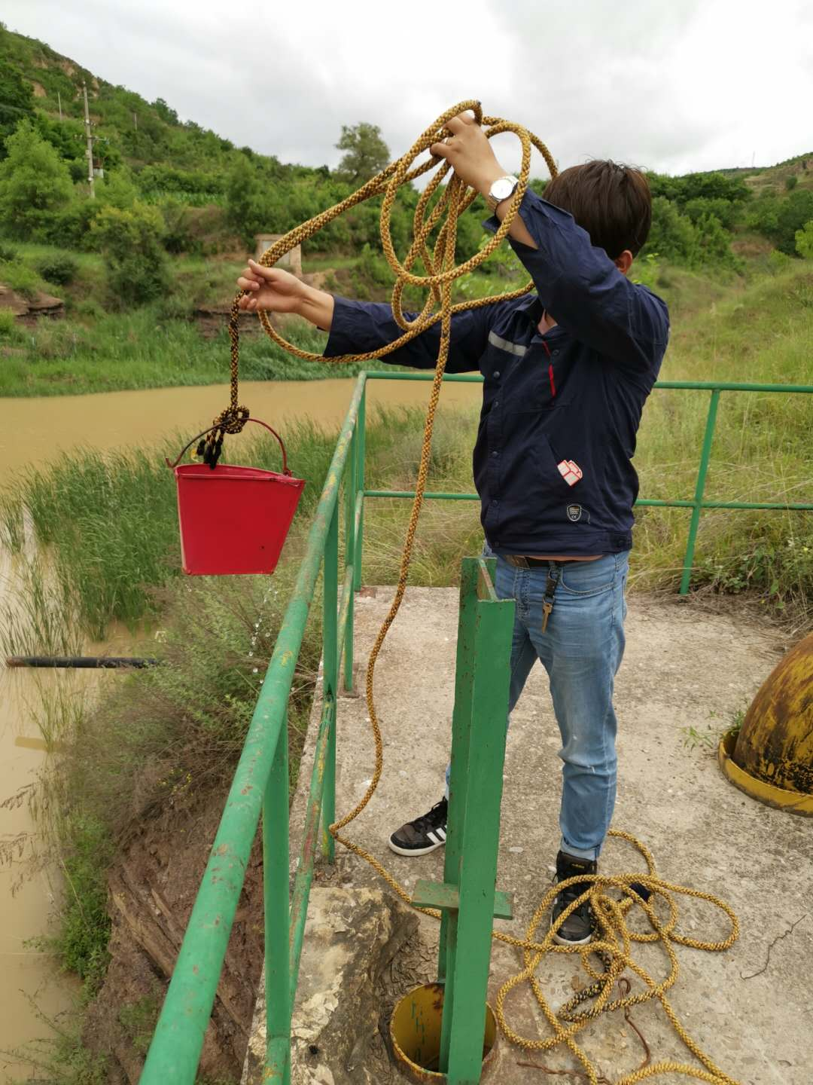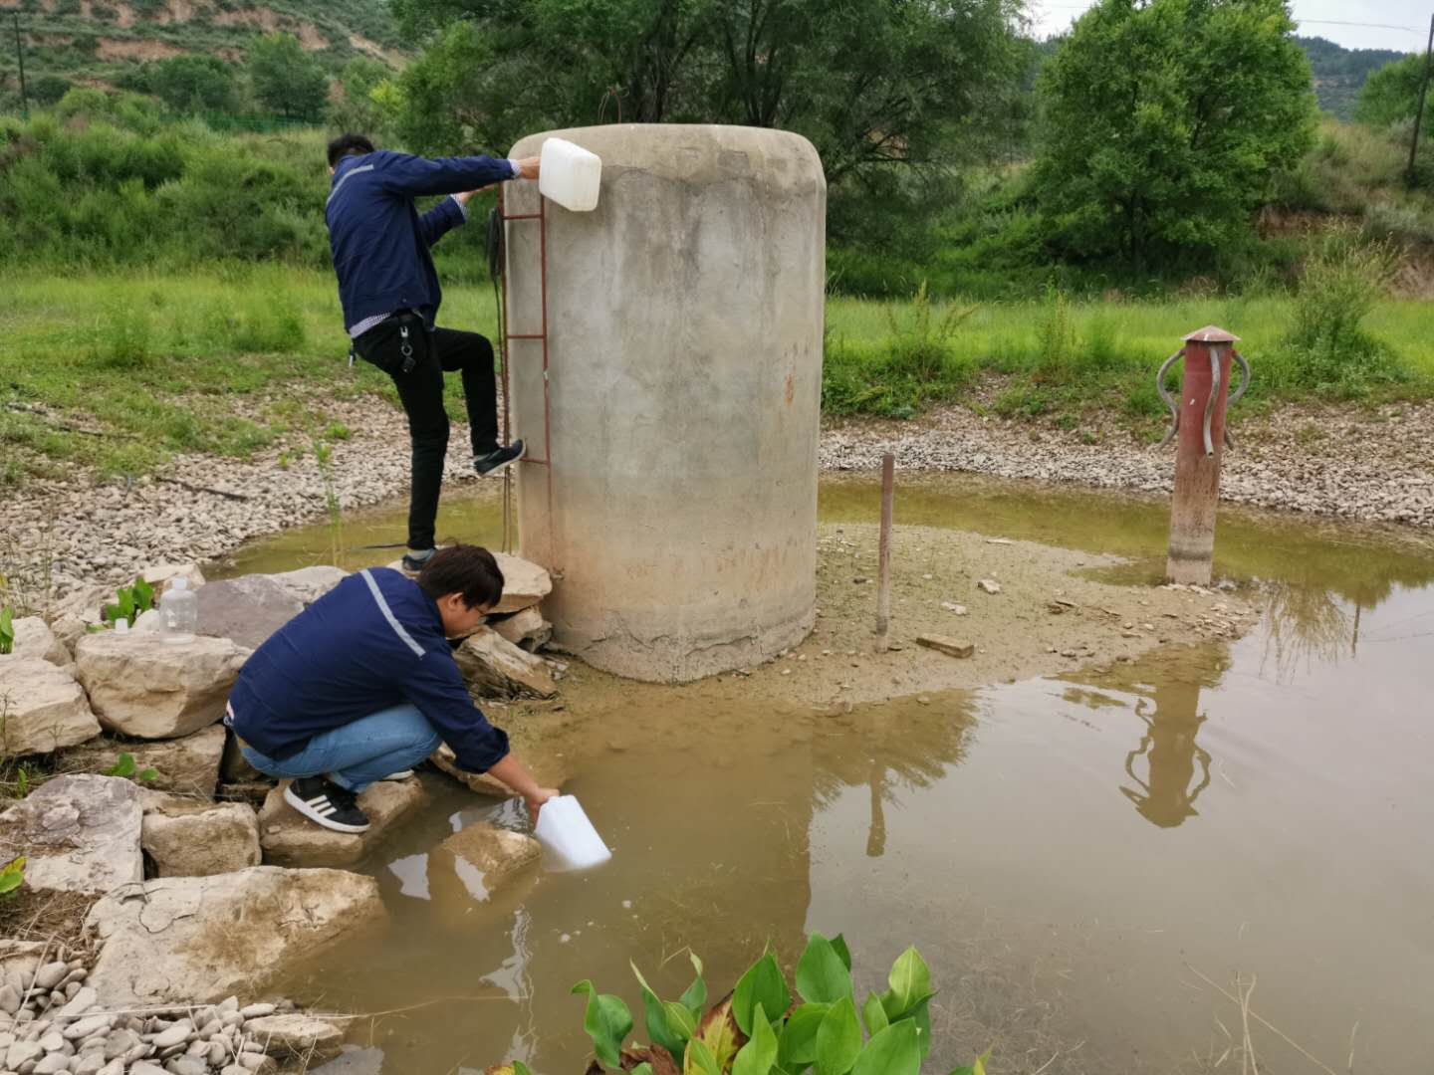
1# 瓦岗川饮用水源地 2#香水饮用水源地
E 108°02′39.96″ E 108°17′03.16″
N 35°55′12.89″ N 35°54′47.62″
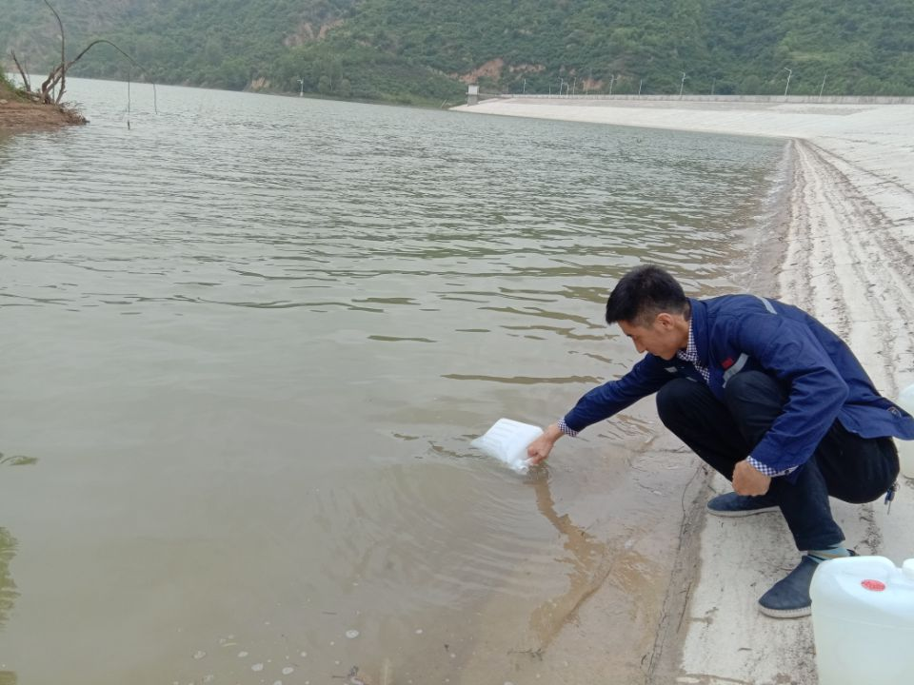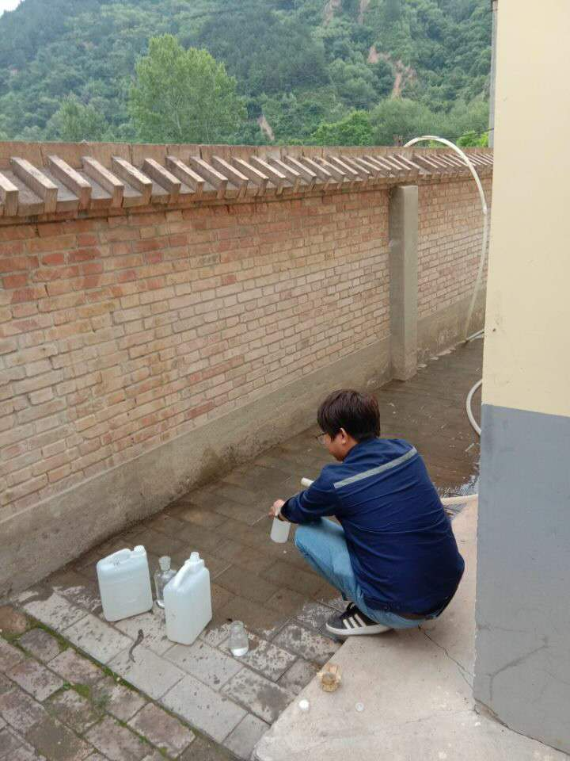
3# 新村饮用水源地 4# 徐阳沟饮用水源地
E 108°15′39.22″ E 108°15′33.21″
N 35°51′01.55″ N 35°50′29.80″

